Ontwerp van een motor

De verschillende modes van een motor
- Auto
- Fout
- Manueel
- Test

Auto
Dit is de normale status van een motor. Start en Stop comando’s worden via het plc programma gegeven. Bij een Init wordt een motor in auto mode gezet. De start en stop knoppen op de faceplate worden disabled tenzij de motor is uitgevallen.

Manueel
De motor wordt via de knoppen op de faceplate bediend. Enkel Safe-vergrendelingen zijn van toepassing.

Test
De motor werkt alsof in auto mode, maar de uitgangen worden niet aangestuurd en feedback wordt bij aansturing gegeven. Vergrendelingen kunnen uitgeschakeld worden.

Parameters

nAME
Data Type: string[30]
Direction: IN
Initial Value:
Description: Edit name van het object. Edit voor alarmen.
Parameter | Data Type | Dir | Init value | Decription
Name | string[30] | IN |  | Naam van het object
Description | String[40] | IN | ‘Motor’ | Omschrijving van het object
SetAuto | bool | IN | false | Zet de motor geforceerd in Auto Mode. Man Mode vanuit de faceplate is niet mogelijk
SetMan | bool | IN | false | Zet de motor geforceerd in Man Mode. Auto Mode vanuit de faceplate is niet mogelijk.
StartCmd1 | bool | IN | false | Start de motor indien 1 van de 4 commando’ is true.
StartCmd2 | bool | IN | false | Start de motor indien 1 van de 4 commando’ is true.
StartCmd3 | bool | IN | false | Start de motor indien 1 van de 4 commando’ is true.
StartCmd4 | bool | IN | false | Start de motor indien 1 van de 4 commando’ is true.
Ilock1 | bool | IN | false | Start interlock1
Ilock1Txt | string | IN | ‘Vergrendeling1’ | Tekst voor interlock1
Ilock2Config | int | IN
Ilock2 | bool | IN | false | Start interlock2
Ilock2Txt | string | IN |  | Tekst voor interlock2
Ilock3 | bool | IN | false | Start interlock3
Ilock3Txt | string | IN |  | Tekst voor interlock3
Ilock4 | bool | IN | false | start interlock4
Ilock4Txt | string | IN |  | Tekst voor interlock4
FB1 | BoolIO | IN |  | Terugmelding motor draait
FBTime | time | IN |  | Aanlooptijd (sec) van de motor
Out1 | BoolIO | OUT |  | Aansturing motor.
Running | bool | OUT |  | Motor draait.
Config van een Ilock. Ilock=0 => Object moet uitvallen
0 = normaal: Indien een StartCmd=1 en Ilock=0 en vervolgens terug Ilock=1, dan object niet starten.
1 = Autostart: Indien StartCmd=1 en en Ilock=0 en vervolgens terug Ilock=1, dan object opnieuw starten.
2= safe interlock: Idem normaal, maar niet overbrugbaar

UniCore
UniCore parameters kunnen onderverdeeld worden in de volgende types:
- Operation
  - Mode
  - configuration of feedback signals
  - Object test
- Interlocking
  - Ilock
  - Prority commands
  - Inhibit
- Feedback error
- Effective feedback
- Output IOlevel

Operation parameters

1.A.1 Modes
Enable parameter: Niet gebruiken, altijd op true zetten.
UniCore heeft 7 verschillende modes:
Manual, Auto, Panel, Priority, Group Start, Local, en Out of Service.
ManModeInit parameter op false zetten. Indien ManModeInit=true dan wordt elke cold start de motor in Manual Mode gezet.
ObjMode is een output parameter die de verschillende modes aanduidt.
ObjMode = 0 -> Local mode
ObjMode = 1 -> Priority mode
ObjMode = 2 -> Panel mode
ObjMode = 3 -> Manual mode
ObjMode = 4 -> Auto mode
ObjMode = 5 -> Group start mode
ObjMode = 6 -> Out of service mode

1.a.2 Manual Mode
SetMan parameter zet de mode in manual.
ManCmd0 en ManCmd1 doen de aansturing en reageren op stijgende flanken.
Deze paramaters worden gekoppeld met de faceplate.

1.A.3 Auto Mode
SetAuto parameter zet de mode in Auto.
AutoCmd0 en AutoCmd1 doen de aansturing
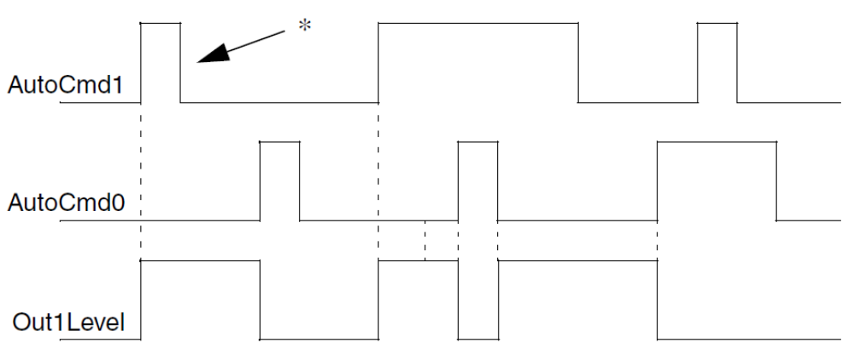
- Programmering: Zet AutoCmd0 op true.

1.A.4 Panel mode
Wordt niet gebruikt. Bedoeld voor gebruik met een controle panel.

1.A.5 Priority Mode
Het obect is in Priority mode in 1 van volgende signalen aktief zijn:
- PriorityCmd0
- PriorityCmd1
- PriorityCmdMan0
- PriorityCmdMan1

1.A.6 Group Start
Niet van toepassing bij Sibelco.

1.A.7 Local Mode
Niet van toepassing bij Sibelco

1.A.8 Out of service Mode
SetOutOfService parameter om in Out of servce te zetten. Lijkt indicatief te zijn

1.B.1 Terugmeldingen
Voor motor enkel gebruik maken van FB1. FBConfig = 1.
StatAct geeft aan dat de motor draait.

1.B.2 Output instellingen
PulseOut = false. Gebruik Out1 voor IO aansturing.

1.C Object Test
=> Extra Button in faceplate voorzien

Priority en Interlocking parameters
Het verschil tussen interlocking en priority parameters is dat interlocking verhindert om in een bepaalde status (start/stop) te gaan. En een priority command forceert een object in een bepaalde status.
Priority Manual Command forceert een motor in een bepaalde status en zet in manual mode.
Bij Sibelco enkel Priority command (PriorityCmd0) gebruiken.

Inhibit
Overrule alle Ilock en priority commands.

Feedback en Output parameters
De feedback error = ObjErr

